**DOKUMENTASI**

**DESAIN**

**UI/UX & Assets**

**Kelompok FASANAROZE**

1. **Ingridient**

Figma

1. **Layout**

* Layout yang dirancang untuk aplikasi berbasis Web dengan tampilan desktop
* Responsive untuk ukuran Tablet
* Form bergaya baris kolom
* Data bergaya data tabel

1. **Warna**

Dasar: #FFFFFF

Primer: #808080

Sekunder: #1E1E1E

1. **User Interface**

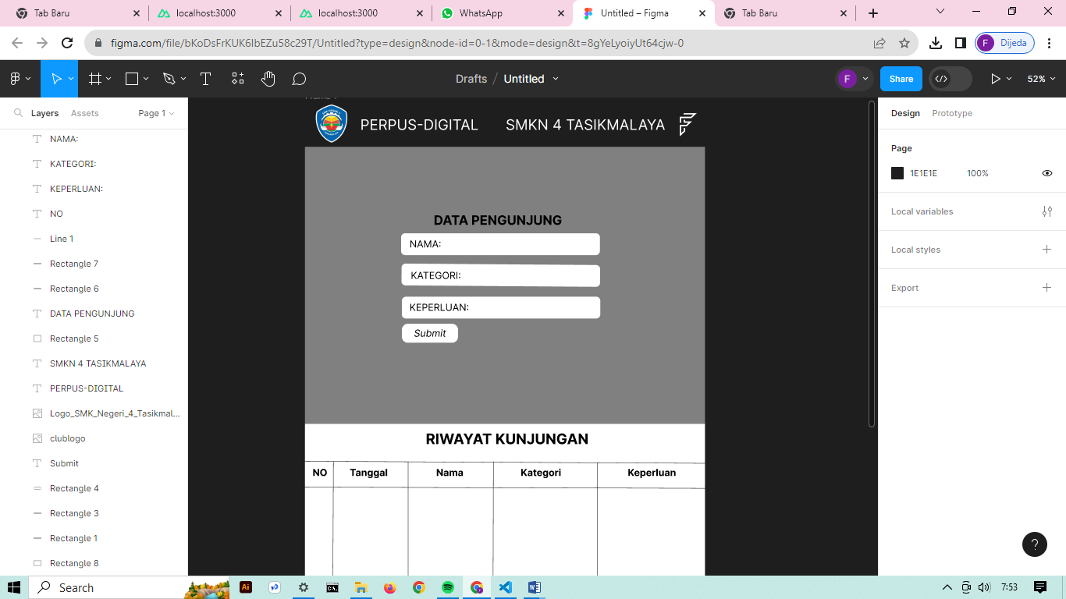

* Terdiri dari 1 halaman
* Halaman isian Data Pengunjung dalam bentuk form yang dapat anda isi dengan nama, kategori, keperluan, dan terdapat halaman Riwayat Pengunjung disajikan dalam bentuk form dibawah Data Pengunjung.